职业卫生检测技术服务信息公开表
用人单位  名称 | 青岛庆照旅游用品有限公司
地理位置 | 青岛市城阳区夏庄街道郝家营村3号
联系人 | 陈云峰
调查专业  技术人员名单 | 贾健、王洪帅 | 调查时间 | 2025.01.04 | 陪同人 | 陈云峰
采样专业  技术人员名单 | 贾健、张心 | 采样时间 | 2025.01.07 | 陪同人 | 陈云峰
检测专业  技术人员名单 | 郭秀丽、吕祯 |  | 检测时间 | 2025.01.08
影像资料  （调查影像资料及采样影像资料） | 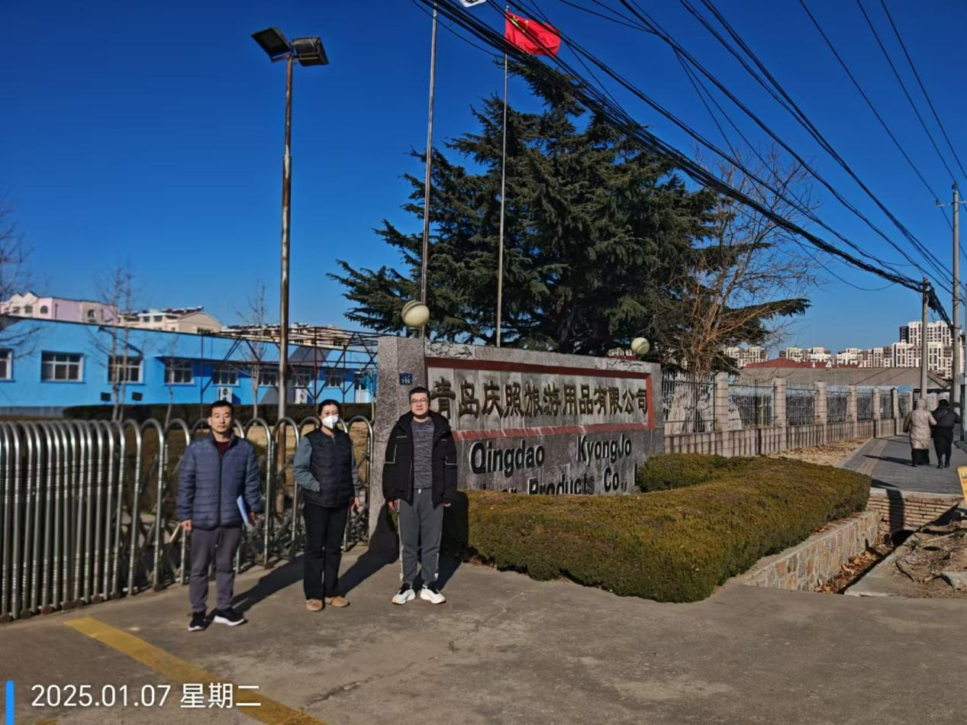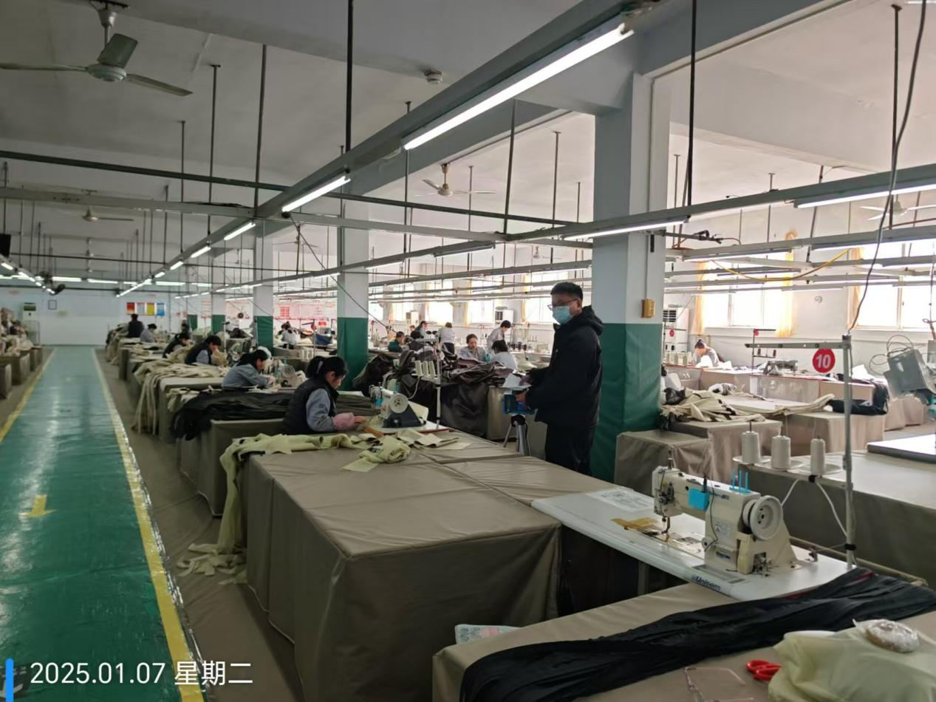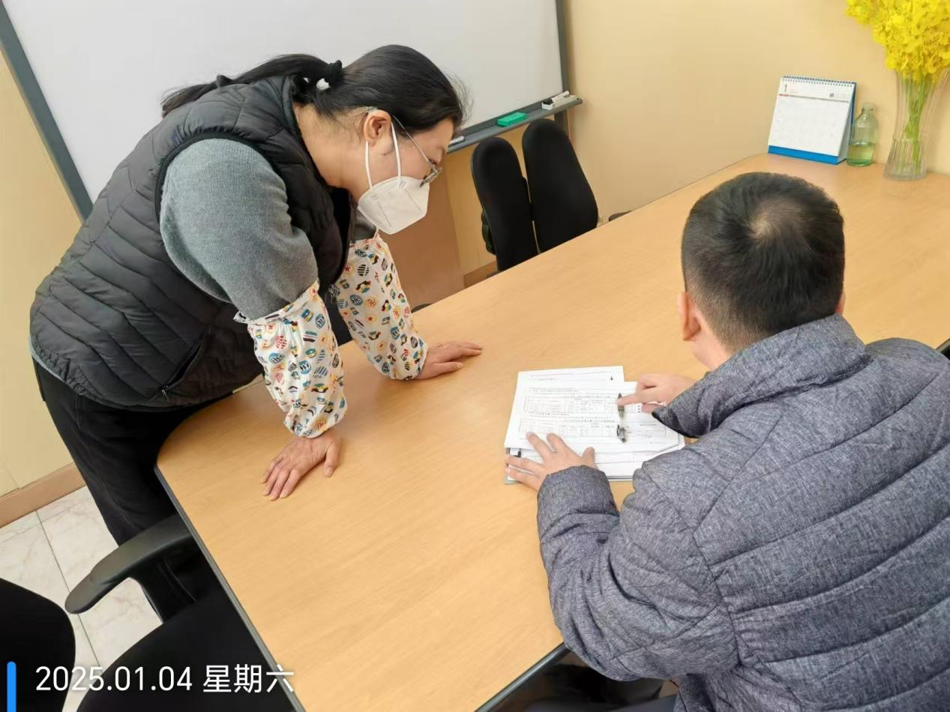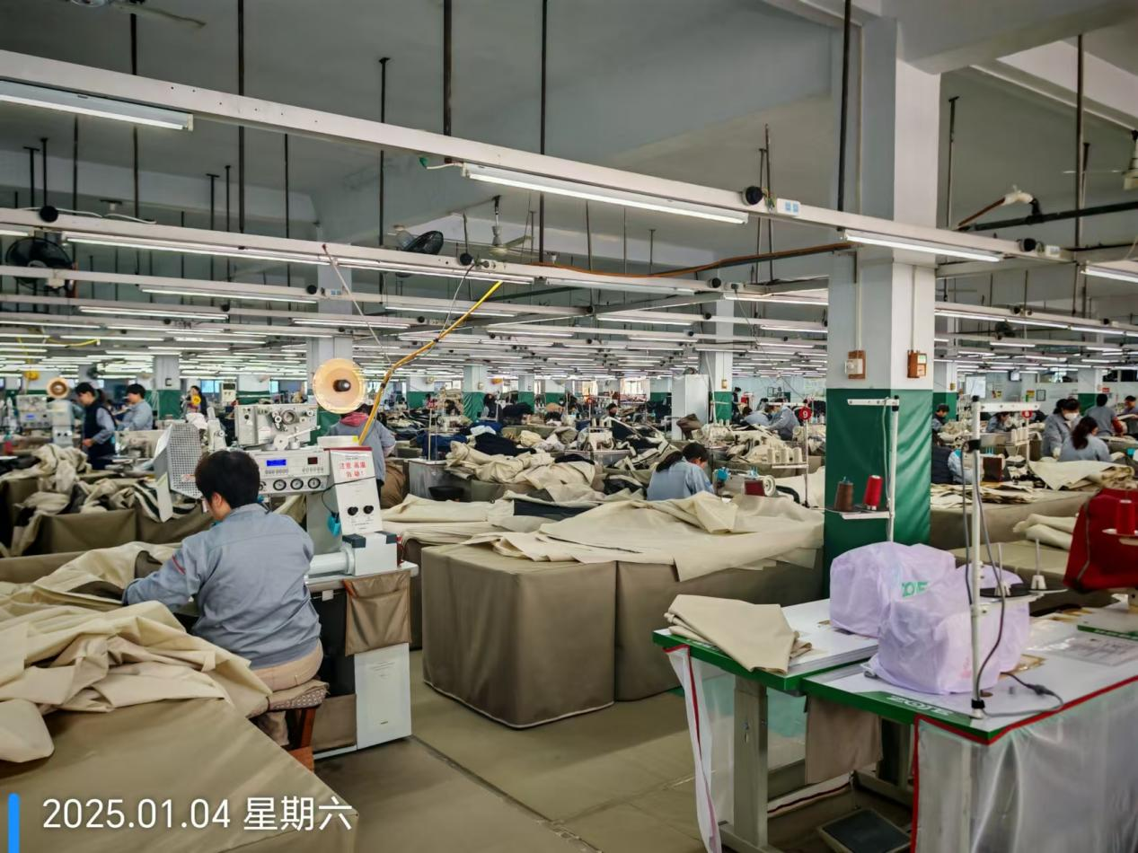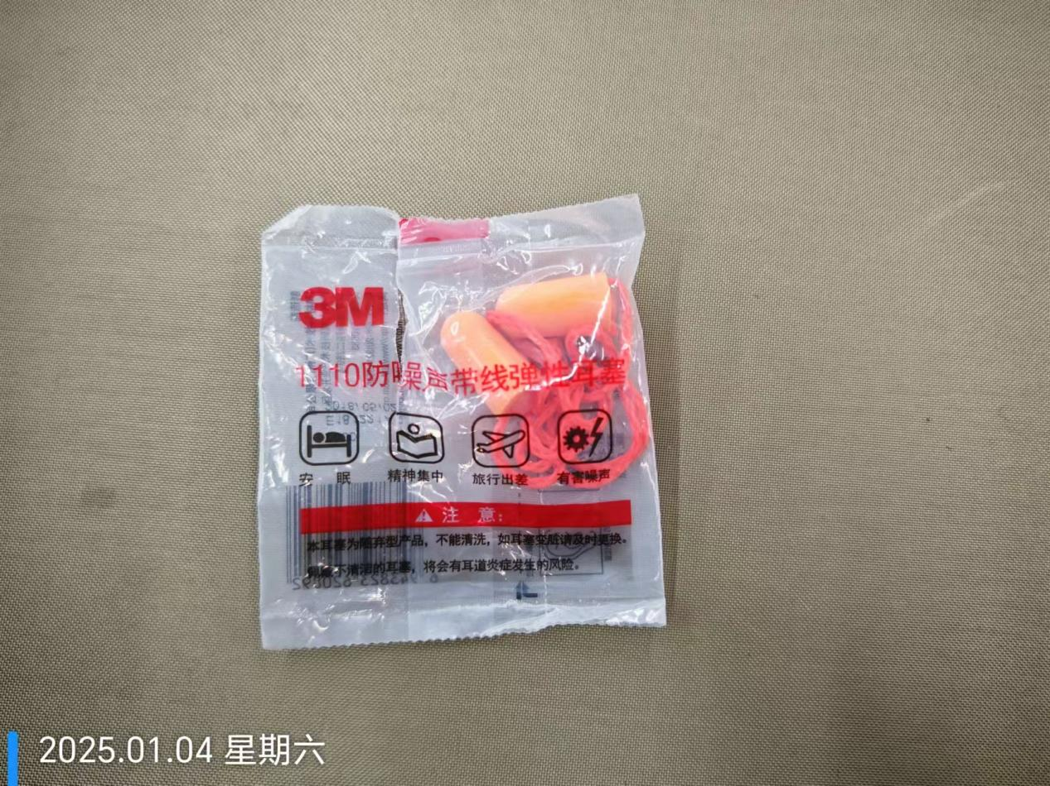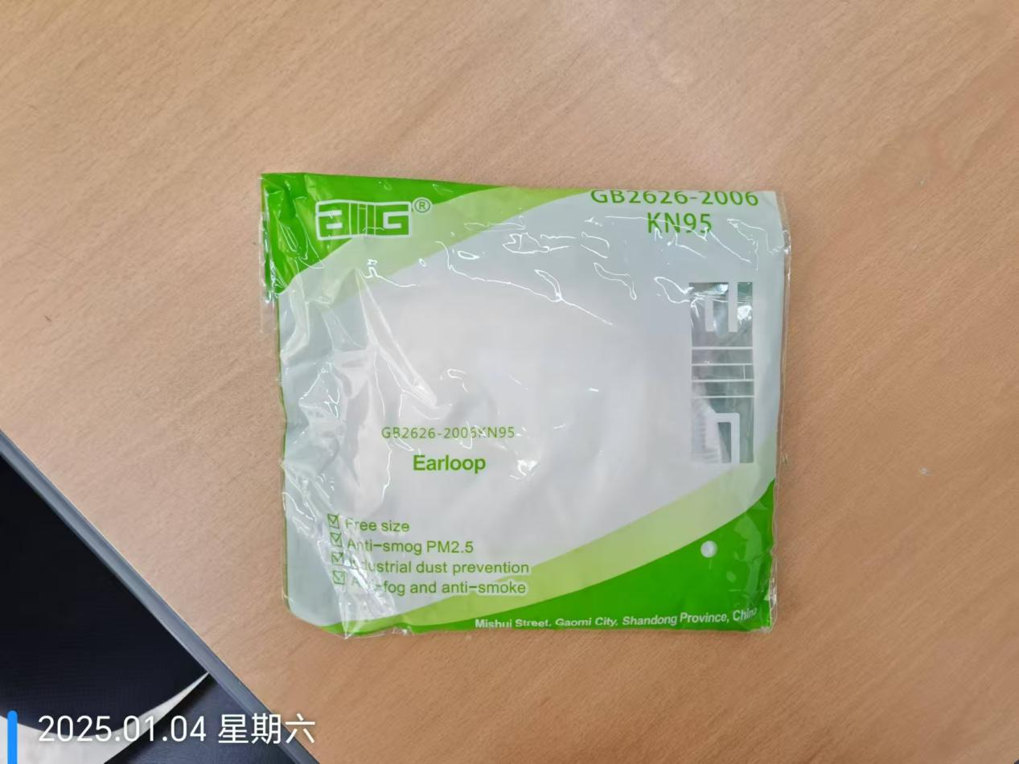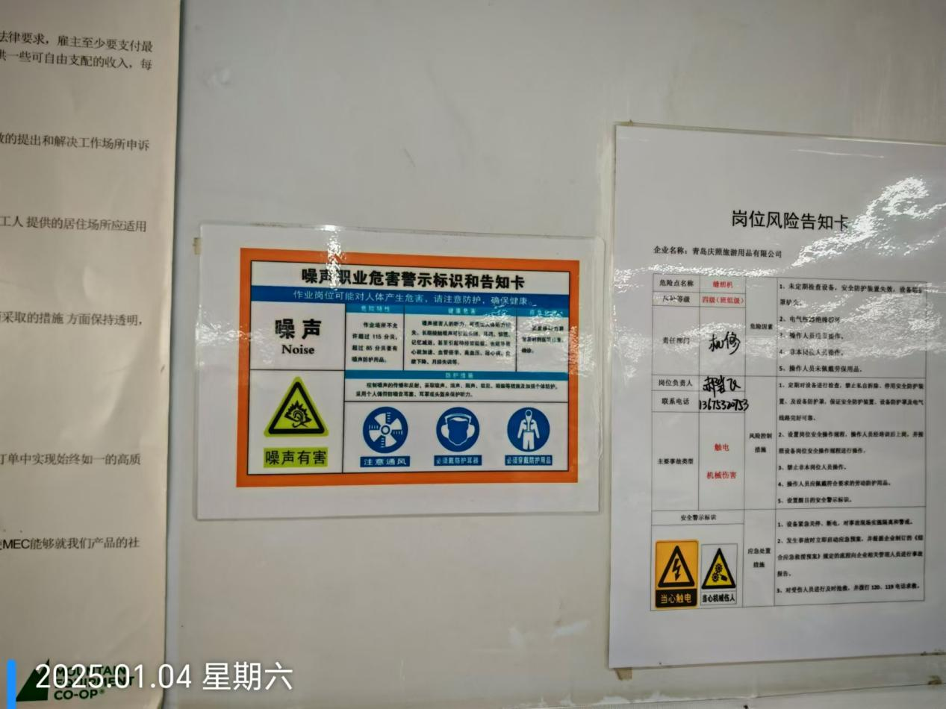
公示日期：2025.01.20

